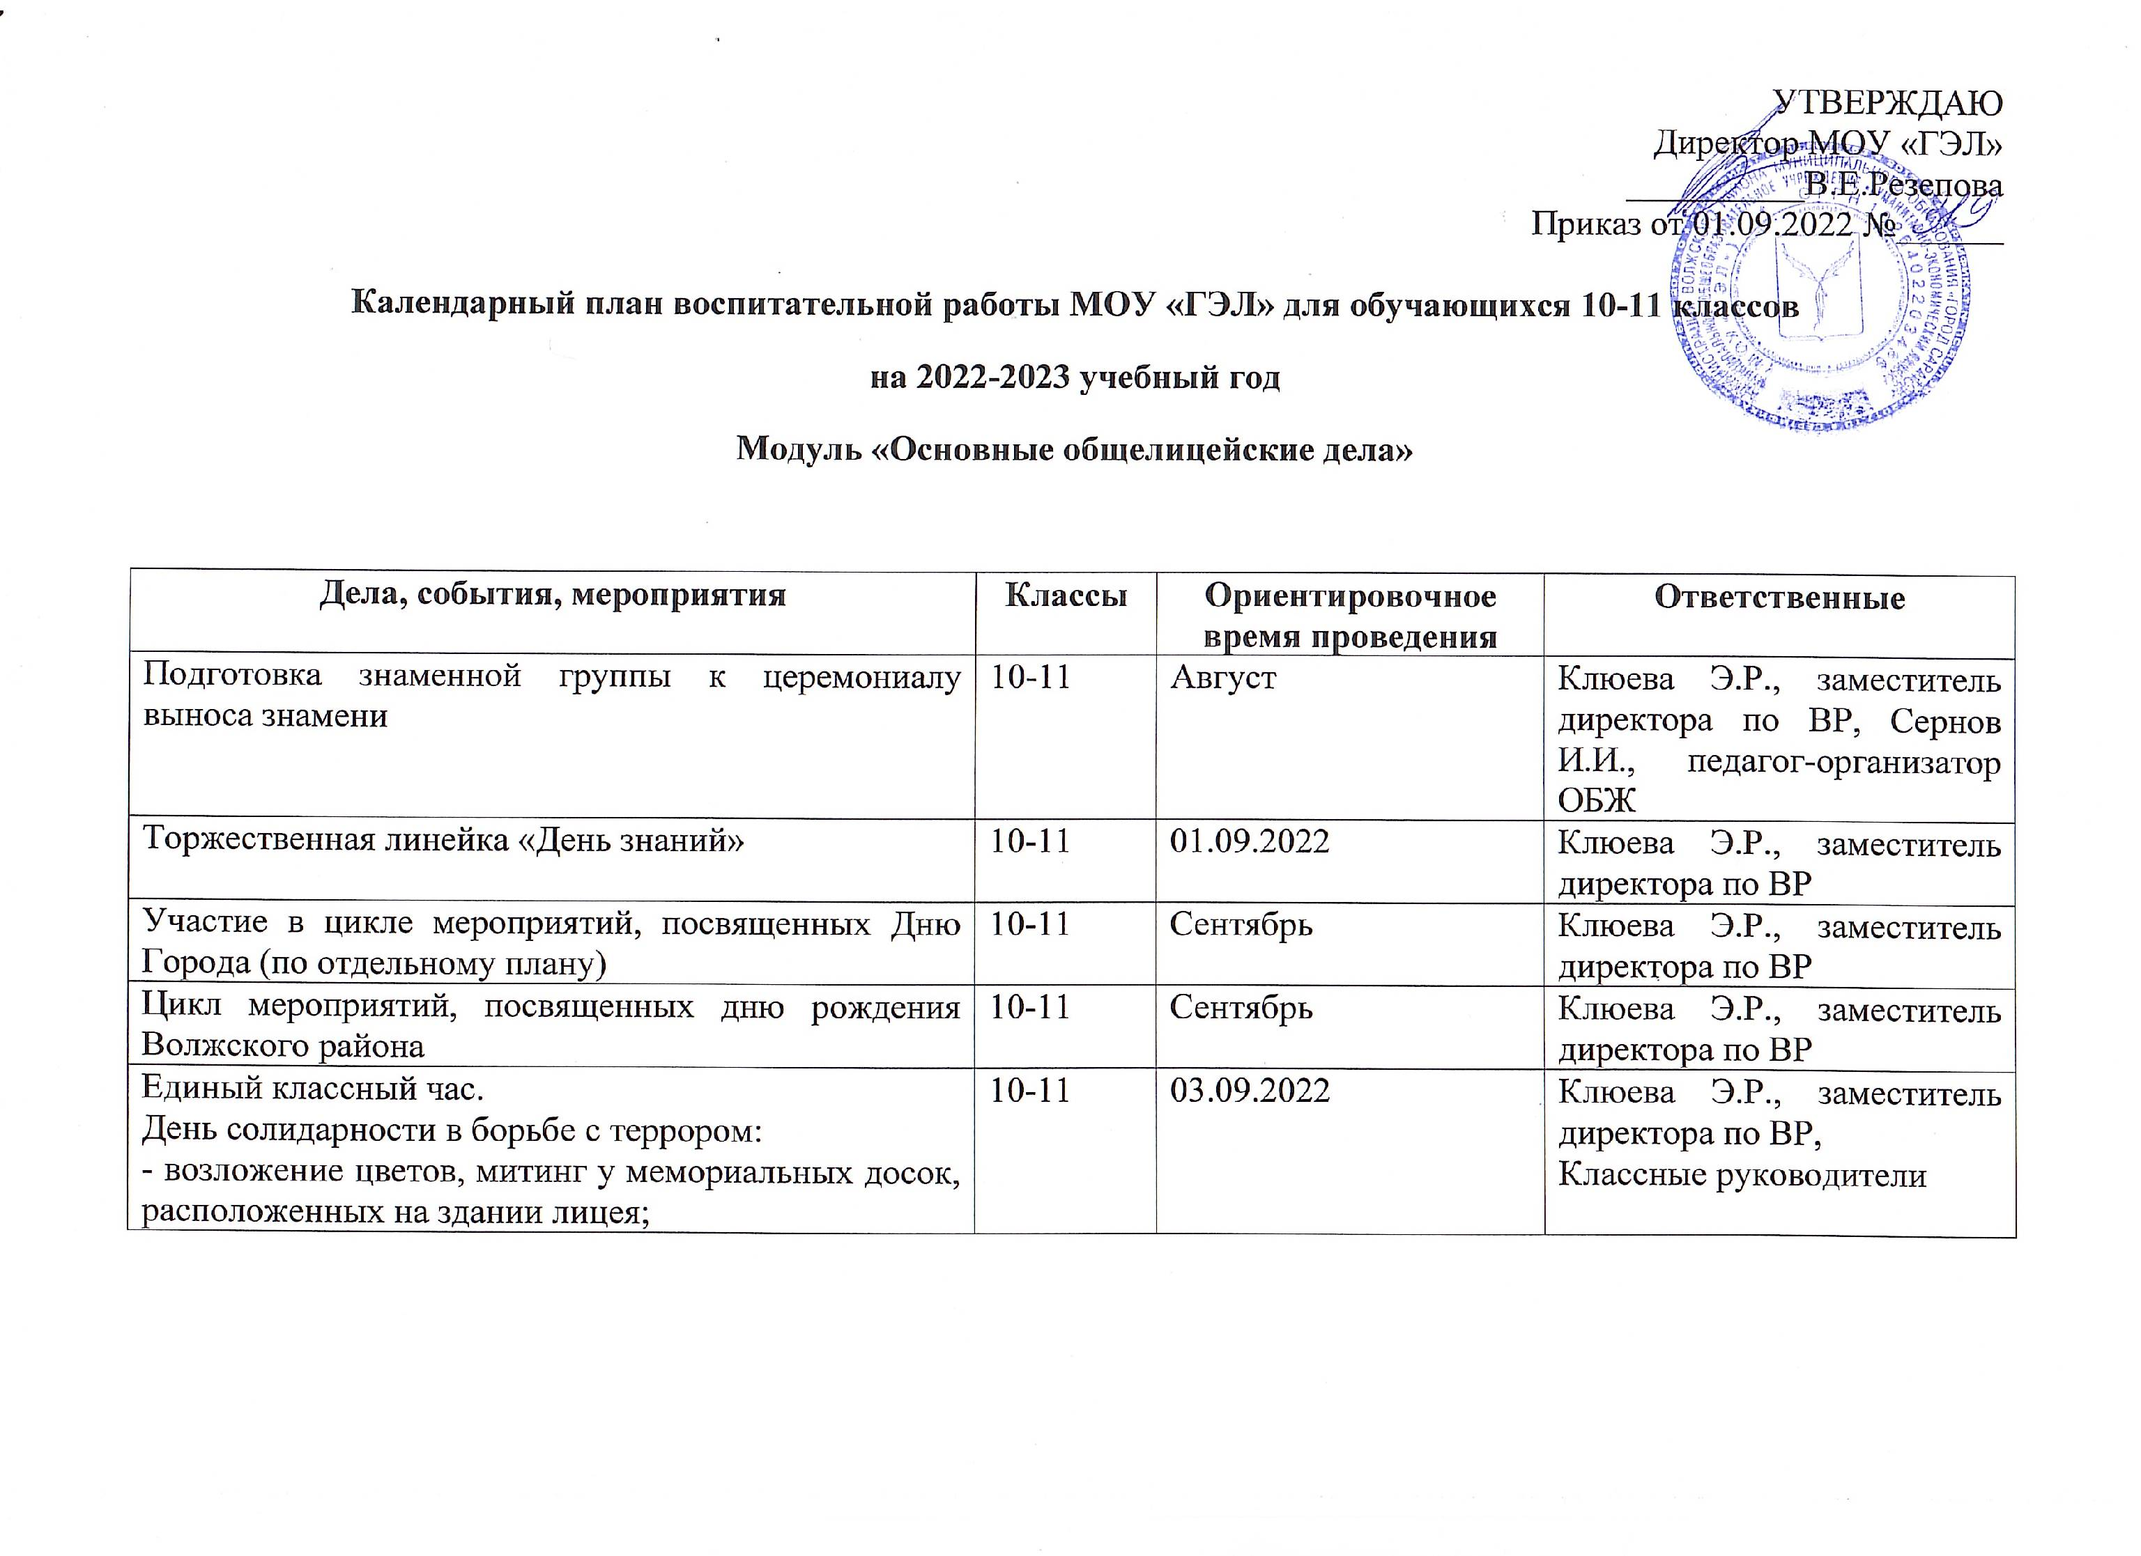

УТВЕРЖДАЮ

Директор МОУ «ГЭЛ»

__________В.Е.Резепова

Приказ от 01.09.2022 №______

Календарный план воспитательной работы МОУ «ГЭЛ» для обучающихся 10-11 классов
на 2022-2023 учебный год
Модуль «Основные общелицейские дела»

Дела, события, мероприятия | Классы | Ориентировочное время проведения | Ответственные
Подготовка знаменной группы к церемониалу выноса знамени | 10-11 | Август | Клюева Э.Р., заместитель директора по ВР, Сернов И.И., педагог-организатор ОБЖ
Торжественная линейка «День знаний» | 10-11 | 01.09.2022 | Клюева Э.Р., заместитель директора по ВР
Участие в цикле мероприятий, посвященных Дню Города (по отдельному плану) | 10-11 | Сентябрь | Клюева Э.Р., заместитель директора по ВР
Цикл мероприятий, посвященных дню рождения Волжского района | 10-11 | Сентябрь | Клюева Э.Р., заместитель директора по ВР
Единый классный час.  День солидарности в борьбе с террором:  - возложение цветов, митинг у мемориальных досок, расположенных на здании лицея;  - линейка, посвященная памяти жертв терроризма | 10-11 | 03.09.2022 | Клюева Э.Р., заместитель директора по ВР,  Классные руководители
Лекции, беседы, классные часы, посвященные 210-летию со дня Бородинского сражения | 10-11 | 07.09.2022 | Классные руководители, учителя истории
Лекции, беседы, классные часы, посвященные 165-летию со дня рождения К.Циолковского. | 10-11 | 17.09.2022 | Классные руководители, учителя истории
Конкурс стенных газет ко Дню Учителя | 10-11 | Октябрь | Классные руководители
Праздничный концерт ко Дню Учителя. | 10-11 | Октябрь | Старшие вожатые
Цикл мероприятий, посвященных Дню лицея: конкурсы, брейн-ринги, классные часы, презентации и т.д. | 10-11 | 15-20.10.2022 | Клюева Э.Р., заместитель директора по ВР, классные руководители
Веселые старты «Папа может!», посвященные Дню отца. | 10-11 | 16.10.2022 | Учителя физкультуры
Участие в фестивале национальных культур народов Поволжья, посвященных Дню народного единства и году народного искусства | 10-11 | Ноябрь | Клюева Э.Р., заместитель директора по ВР, классные руководители
Цикл мероприятий, посвященных Дню Матери России | 10-11 | Ноябрь | Старшие вожатые
Беседы, лекции, круглый стол, посвященные Дню начала Нюрнбергского процесса. | 10-11 | 20.11.2022 | Учителя истории
Беседы, лекции, посвященные Дню Государственного герба РФ, посещение школьных музеев. | 10-11 | 30.11.2022 | Классные руководители, учителя физкультуры
День Конституции РФ, акция Мои права и обязанности». | 10-11 | 01.12.2022 | Коренькова О.В., советник по ВР
Участие в конкурсах новогодних елочных игрушек, поделок | 10-11 | Декабрь | Пушкина Г.В., учитель ИЗО, классные руководители
Новогодние представления, сказки, конкурсы. | 10-11 | Декабрь | Старшие вожатые
Мероприятия в рамках Дня Героев Отечества. | 10-11 | Декабрь  Февраль | Старшие вожатые, классные руководители
Мероприятия, посвященные Дню полного освобождения Ленинграда от фашистской блокады, Дню памяти жертв Холокоста. | 10-11 | 27.01.2023 | Учителя истории, Клюева Э.Р., заместитель директора по ВР
Торжественная линейка, посвященная Дню памяти о россиянах, исполнявших служебный долг за пределами Отечества. | 10-11 | 15.02.2023 | Клюева Э.Р., заместитель директора по ВР
Цикл мероприятий, посвященных Дню Защитников Отечества. | 10-11 | Февраль | Суркова В.В., учитель музыки, старшая вожатая, учителя физкультуры
Масляничная неделя. | 10-11 | Февраль | Клюева Э.Р., зам. директора по ВР
Мероприятия, посвященные Дню 8 Марта. | 10-11 | Март | Клюева Э.Р., зам. директора по ВР
Акция, посвященная Дню воссоединения Крыма с Россией. | 10-11 | 18.03.2023 | Клюева Э.Р., заместитель директора по ВР
Цикл мероприятий, посвященных Дню Космонавтики. | 10-11 | Апрель | Старшие вожатые
Участие в районном фестивале «Галактика» | 10-11 | Апрель | Старшие вожатые
Фестиваль детских хоров «Весна Победы» | 10-11 | Май | Суркова В.В., учитель музыки
«Уроки мужества» с приглашением ветеранов ВОВ, участников локальных войн, тружеников тыла. | 10-11 | В теч. года | Клюева Э.Р., заместитель директора по ВР
Цикл мероприятий, посвященных Году народного искусства и нематериального культурного наследия России (по отдельному плану) | 10-11 | 2022 г. | Клюева Э.Р., заместитель директора по ВР
Мероприятия, посвященные Дню семьи: классные часы, «Веселые старты», семейные КВНы. | 10-11 | Май | Классные руководители,  учителя физкультуры
Торжественные линейки по награждению победителей конкурсов и фестивалей различного уровня. | 10-11 | Раз в четверть | Клюева Э.Р., зам. директора по ВР
Участие в городском конкурсе «Серебряный дождь» | 10-11 | По отдельному плану | Суркова В.В., учитель музыки
«Веселые старты», спортивные праздники, участие в районных и городских спортивных соревнованиях | 10-11 | По отдельному плану | Учителя физкультуры
Участие в мероприятиях по реализации ВФСК «ГТО» | 10-11 | По отдельному плану | Учителя физкультуры
Участие во Всероссийских онлайн-проектах и акциях «Окна России», «Окна Победы», «Солдатская каша» и т.п., проводимых в сети Интернет | 10-11 | В теч. года | Клюева Э.Р., заместитель директора по ВР
«Последний звонок», торжественное вручение аттестатов обучающимся 11-х классов. | 11 | Май-июнь | Клюева Э.Р., заместитель директора по ВР
Работа школьного СМИ «Панда» | 10,11 | В теч. года | Актив лицея

Модуль «Самоуправление»

Дела, события, мероприятия | Классы | Ориентировочное время проведения | Ответственные
Участие в школьных, районных, городских мероприятиях. | 10,11 | В теч. года | Старшие вожатые
День лицея | 10,11 | Октябрь | Клюева Э.Р., зам. директора по ВР
Участие в акции ко Дню пожилого человека | 10,11 | Октябрь | Клюева Э.Р., зам. директора по ВР
Участие в акции «Милосердие» ко Дню инвалидов | 10,11 | Декабрь | Клюева Э.Р., зам. директора по ВР
День добровольца (волонтера) в России | 10,11 | 05.12.2022 | Коренькова О.В., советник по ВР
Участие в акциях «Здоровый образ жизни» | 10,11 | Ноябрь – декабрь | Веселов А.А., социальный педагог
Участие в акции «Радужный день» | 10,11 | Октябрь | Классные руководители
Участие в акции «Подари улыбку» | 10,11 | Сентябрь | педагог-психолог, Веселов А.А., социальный педагог
Участие в молодежной акции «Памяти жертв терроризма» | 10,11 | 03.09.2021 г. | Клюева Э.Р., зам. директора по ВР
Участие в работе классного самоуправления | 10-11 | В течение учебного года | Классные руководители
День самоуправления | 10-11 | Сентябрь, апрель | Клюева Э.Р., заместитель директора по ВР
День детских общественных организаций России | 10-11 | 19.05.2023 | Коренькова О.В., советник по ВР

Модуль «Профориентация»
Дела, события, мероприятия | Классы | Ориентировочное время проведения | Ответственные
Классные часы «Я и моя профессия» | 10,11 | В теч. года | Классные руководители
Участие во Всероссийском конкурсе «Большая перемена» | 10,11 | В теч. года | Администрация лицея
Посещение Дней открытых дверей в ВУЗах и ССУЗах | 10,11 | В теч. года | Сахарнова М.В., заместитель директора по УВР

Модуль «Работа с родителями»

Дела, события, мероприятия | Классы | Ориентировочное время проведения | Ответственные
Формирование школьного родительского совета. | 10, 11 | Август-сентябрь | Клюева Э.Р., зам. директора по ВР
Общешкольные родительские собрания | 10, 11 | В теч. года по плану | Администрация
Классные родительские собрания | 10, 11 | В теч. года | Классные руководители
Фотоконкурсы «Летние фантазии», «Живет в Саратове семья», «Саратов глазами детей», «Самая прекрасная из женщин…», и т.д. | 10, 11 | В теч. года | Вожатые, классные рук.
Работа социально-психологической службы. Индивидуальное консультирование родителей. | 10, 11 | В теч. года | педагог-психолог,  Веселов А.А.., социальный педагог
Посещение обучающихся на дому. | 10, 11 | В теч. года | Классные рук.  Веселов А.А., социальный педагог
Размещение информации в уголке для родителей. | 10, 11 | В теч. года | Клюева Э.Р., зам. директора по ВР
Совместные мероприятия с детьми в классах. | 10, 11 | В теч. года | Классные рук.
Привлечение родителей к участию в общешкольных мероприятиях. | 10, 11 | В теч. года | Классные рук.
Помощь родителям в организации досуга обучающихся. | 10, 11 | В теч. года | Классные рук.
Родительский день открытых дверей | 10, 11 | В теч. года | Администрация
Анализ работы классных руководителей с семьей, родителями на совещаниях и МО. | 10, 11 | В теч. года | Клюева Э.Р., зам. директора по ВР
Участие в работе районного родительского собрания | 10, 11 | В теч. года | Веселов А.А., социальный педагог
Концерт, посвященный Дню матери |  | Ноябрь | Старшие вожатые
Участие родителей в работе школьной службы медиации и «Родительского патруля» | 10, 11 | Дежурство в соответствии с графиком | Клюева Э.Р., заместитель директора по ВР

Модуль «Профилактика правонарушений и формирование здорового образа жизни»

Дела, события, мероприятия | Классы | Ориентировочное время проведения | Ответственные
Инструктажи по ТБ, правилах поведения в местах скопления народа. | 10,11 | Ежемесячно | Классные руководители
Единый день безопасности | 10,11 | Ежемесячно | Клюева Э.Р., зам. директора по ВР, Сернов И.И., педагог-организатор ОБЖ, классные руководители
Викторины, беседы по ОБЖ. | 10,11 | Ежемесячно | Сернов И.И., педагог-организатор ОБЖ
Учебные эвакуации. | 10,11 | 4 раза в год по отдельному плану | Сернов И.И., педагог-организатор ОБЖ
Участие в практических занятиях по отработке навыков безопасного поведения на дорогах с участием сотрудников ОГИБДД УМВД России по г. Саратову | 10,11 | В течение года | Клюева Э.Р., зам. директора по ВР
Участие в практических мероприятиях по правилам безопасного поведения на льду и на водных объектах | 10,11 | Постоянно | Клюева Э.Р., зам. директора по ВР
Проведение ежедневных бесед-напоминаний с учащимися о соблюдении правил дорожного движения | 10,11 | Ежедневно | Классные руководители
Проведение индивидуально-профилактической работы с учащимися, допустившими нарушение правил дорожного движения и их родителями | 10,11 | По мере необходимости | Клюева Э.Р., зам. директора по ВР
Встречи учащихся с представителями ВОСВОД, ЛУВДТ, ПДН, ГИБДД. | 10,11 | Ежемесячно | Клюева Э.Р., зам. директора по ВР
Размещение информации по профилактике детского травматизма в ПРЕСС-центре. | 10,11 | Постоянно | Клюева Э.Р., зам. директора по ВР
Участие в конкурсе рисунков, плакатов. | 10,11 | По отдельному плану | Клюева Э.Р., зам. директора по ВР
Классные часы:  «Профилактика несчастных случаев», «Поведение в ЧС и их предупреждение», «Правила поведения учащихся в ОУ, дома, на улице по предупреждению травматизма», «Правила поведения на остановках общественного транспорта, водоемах, местах скопления народа». | 10,11 | Ежемесячно | Классные руководители
День пожарной охраны. Тематический урок ОБЖ. | 10,11 | 30.04.2021 | Сернов И.И., педагог-организатор ОБЖ
Конкурс рисунков на противопожарную тематику | 10,11 | Апрель | Пушкина Г.В., учитель ИЗО
Обновление на информационных стендах сведений о психологических службах, учреждениях здравоохранения, подростковых телефонах доверия, информаций по вопросам предупреждения суицидов среди несовершеннолетних | 10,11 | Не реже 2 раз в год | Клюева Э.Р., зам. директора по ВР
Международный день защиты детей (по отдельному плану) | 10,11 | 01.06.2022 | Сернов И.И., педагог-организатор ОБЖ
Проведение викторин, брейн-рингов по правовой тематике. | 10,11 | В теч. года | Веселов А.А., социальный педагог,  учителя истории
Участие в выставках рисунков и плакатов по правовой тематике. | 10,11 | В теч. года | Пушкина Г.В., учитель ИЗО
Участие в районных и городских мероприятиях. | 10,11 | По плану | Клюева Э.Р., заместитель директора по ВР
Международный день толерантности. | 10,11 | 16.11.2021 | Веселов А.А., социальный педагог
Встречи с представителями РОВД, КДН, муниципальных органов управления образованием, здравоохранения, социальной защиты. | 10,11 | В теч. года | Веселов А.А., социальный педагог
Классные часы:  -Единые требования к учащимся»  - «Конституция – основной закон РФ».  - «Вы и Ваши права»  - «Гражданин, гражданство, право». | 10,11 | В теч. года | Классные руководители
Лекции: «Табакокурение и закон», «Ответственность несовершеннолетних за противоправные действия» и т.п. | 10,11 | Ежемесячно | Веселов А.А., социальный педагог

Модуль «Волонтерство»
Дела, события, мероприятия | Классы | Ориентировочное время проведения | Ответственные
Организация самоуправления в классе (выборы старосты, президента, командира и т.д., распределение учащихся по интересам, распределение обязанностей и т.п.) | 10,11 | В теч. года | Классные руководители
Участие в работе ШСК «Волна» | 10,11 | В теч. года | Классные руководители, актив ШСК
Участие в проекте «Команда без границ», «100 школ в команде». | 10,11 | В теч. года | Мирзоев Р.С., учитель физкультуры

Модуль «Классное руководство»

(согласно индивидуальным планам работы классных руководителей)

Модуль «Школьный урок»

(согласно индивидуальным планам работы учителей - предметников)
Модуль «Экскурсии, походы»
Дела, события, мероприятия | Классы | Ориентировочное время проведения | Ответственные
Посещение театров, музеев, художественных галерей города. | 10,11 | В теч. года | Классные руководители
Посещение Саратовского планетария. | 10,11 | В теч. года | Классные руководители
Посещение других городов России. | 10,11 | В теч. года | Классные руководители
Организация походов, выездов на природу. | 10,11 | В теч. года | Классные руководители
Организация экскурсий по достопримечательным местам Саратова и Саратовской области. | 10,11 | В теч. года | Классные руководители

Модуль «Организация предметно-эстетической среды»
Дела, события, мероприятия | Классы | Ориентировочное время проведения | Ответственные
Оформление классного уголка. | 10,11 | В теч. года | Классные руководители
Выставки рисунков и поделок декоративно-прикладного творчества. | 10,11 | В теч. года | Классные руководители
Конкурсы стенных газет и плакатов. | 10,11 | В теч. года | Классные руководители
Участие в конкурсах по разработке лицейской символики | 10,11 | В теч. года | Классные руководители

